конечный

Маслова И

2023-01-26

## New names:  
## New names:  
## New names:  
## New names:  
## New names:  
## New names:  
## New names:  
## New names:  
## * `` -> `...1`

Charity hospital is a non-profit organization that provides medical and social assistance to homeless people in Saint Petersburg. Volunteer doctors consult patients, vaccinate them, provide them with glasses, etc. Since 2021, the REDCap electronic data capture system has been collecting information about all the Charity hospital patients. The aim of this study was to analyze the patient database of the Charity hospital which contains information about 1633 unique patients and 4427 visits.

Objectives: 1. to prepare data for the analysis 2. to create the report with descriptive statistics 3. to create a universal portrait of the homeless person 4. to find relationship between place of appointment and other variables 5. to analyze HIV-positive population distinctly 6. to search for indicators on which the call to the ambulance depends

#Descriptive statistics and a universal portrait of the homeless person

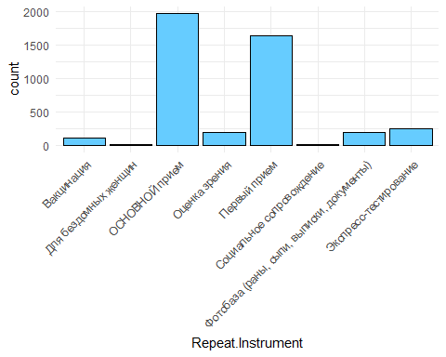

# Факторный анализ

| **Переменная** | **Значение** | **Уникальные сочетания** |
| --- | --- | --- |
| Хр.заб.5 | Аллергия | 1 |
| Мозг | 1 |
| Мочеполовая | 1 |
| Псих | 1 |
|  | 1,629 |
| Хр.заб.4 | Зрение | 1 |
| Мозг | 1 |
| Органов пищеварения | 7 |
| Псих | 1 |
| Система кровообращения | 3 |
| Слух | 1 |
|  | 1,619 |
| Хр.заб.3 | ВИЧ | 1 |
| Инфекционное | 1 |
| Кожа | 1 |
| Мозг | 2 |
| Мочеполовая | 3 |
| Неврология | 2 |
| Новообразование | 1 |
| Органов дыхания | 5 |
| Органов пищеварения | 9 |
| Позвоночник | 1 |
| Псих | 1 |
| Система кровообращения | 13 |
| Суставы | 2 |
| Травма | 1 |
| Эндокринная | 4 |
|  | 1,586 |
| Хр.заб.2 | Алкоголизм | 3 |
| ВИЧ | 1 |
| Зрение | 5 |
| Зубы | 1 |
| Инфекционное | 4 |
| Мозг | 4 |
| Мочеполовая | 9 |
| Неврология | 2 |
| Новообразование | 2 |
| Органов дыхания | 7 |
| Органов пищеварения | 20 |
| Позвоночник | 1 |
| Рана | 1 |
| Система кровообращения | 30 |
| Слух | 1 |
| Суставов | 1 |
| Суставы | 4 |
| Травма | 5 |
| Эндокринная | 2 |
|  | 1,530 |
| Хр.заб.1 | Алкоголизм | 5 |
| Аллергия | 2 |
| ВИЧ | 4 |
| ЖКТ | 2 |
| Зрение | 8 |
| Инфекционное | 13 |
| Кожа | 8 |
| костный мозг | 3 |
| Крови | 1 |
| Кровь | 2 |
| Мозг | 9 |
| Мочеполовая | 10 |
| Неврология | 2 |
| Новообразование | 2 |
| Новообразования | 1 |
| Органов дыхания | 54 |
| Органов пищеварения | 53 |
| Почек | 4 |
| Псих | 6 |
| Система кровообращения | 68 |
| Слух | 3 |
| Суставы | 7 |
| Травма | 12 |
| Травма? | 1 |
| Эндокринная | 9 |
|  | 1,344 |
| Аллергия.фактор | биологическая | 20 |
| лекарственная | 18 |
| отрицает | 233 |
| пищевая | 10 |
| солнце | 2 |
| химическая | 6 |
|  | 1,344 |
| Сознание |  | 1,566 |
| ясное | 67 |
| Состояние |  | 1,565 |
| средней степени тяжести | 1 |
| тяжелое | 1 |
| удовлетворительное | 66 |
| Визуально.аналоговая.шкала.боли | 1 | 1 |
| 2 | 7 |
| 3 | 2 |
| 4 | 1 |
|  | 1,622 |
| Источники.существования..choice.Отказ.от.ответа. |  | 0 |
| Checked | 11 |
| Unchecked | 1,622 |
| Источники.существования..choice.Рабочие.дома. |  | 0 |
| Checked | 1 |
| Unchecked | 1,632 |
| Источники.существования..choice.Благотворительность..в.т.ч..церковная.. |  | 0 |
| Checked | 6 |
| Unchecked | 1,627 |
| Источники.существования..choice.Собирательство. |  | 0 |
| Checked | 12 |
| Unchecked | 1,621 |
| Источники.существования..choice.Помощь.близких.и.друзей. |  | 0 |
| Checked | 6 |
| Unchecked | 1,627 |
| Источники.существования..choice.Подаяние. |  | 0 |
| Checked | 5 |
| Unchecked | 1,628 |
| Источники.существования..choice.Пенсия..пособие. |  | 0 |
| Checked | 11 |
| Unchecked | 1,622 |
| Источники.существования..choice.Временная.работа. |  | 0 |
| Checked | 13 |
| Unchecked | 1,620 |
| Источники.существования..choice.Постоянная.работа. |  | 0 |
| Checked | 3 |
| Unchecked | 1,630 |
| Был.а..в.МЛС |  | 1,574 |
| да | 32 |
| нет | 26 |
| отказ от ответа | 1 |
| Семейное.положение |  | 1,566 |
| не состоит в браке | 49 |
| сожительство | 4 |
| состоит в браке | 14 |
| Образование |  | 1,563 |
| высшее, н\высшее | 16 |
| начальное | 3 |
| незаконченное среднее | 2 |
| средне-специальное | 30 |
| среднее | 19 |
| Выпускник.детского.дома |  | 1,572 |
| да | 4 |
| нет | 55 |
| отказ от ответа | 2 |
| ПАВ.НЕинъекционно..курение..per.os. |  | 1,149 |
| есть в настоящее время | 10 |
| избавился\был зависим | 39 |
| отрицает\отказ от ответа | 435 |
| ПАВ.инъекционно..вв.вм.героин..метадон..соли.и.пр.. |  | 1,135 |
| есть в настоящее время | 4 |
| избавился\был зависим | 41 |
| отрицает\отказ от ответа | 453 |
| алкогольная.зависимость |  | 1,109 |
| есть в настоящее время | 332 |
| избавился\был зависим | 78 |
| отрицает\отказ от ответа | 114 |
| никотиновая.зависимость |  | 1,104 |
| есть в настоящее время | 405 |
| избавился\был зависим | 29 |
| отрицает\отказ от ответа | 95 |
| Прием.АРВТ |  | 1,461 |
| да | 36 |
| нет | 136 |
| Сифилис |  | 862 |
| болел\лечился в диспансере\стационаре | 21 |
| отрицает | 750 |
| Гепатит.С |  | 791 |
| диспансерный учет в ЦС | 28 |
| есть, со слов | 125 |
| отрицает | 689 |
| Гепатит.В |  | 839 |
| диспансерный учет в ЦС | 8 |
| есть, со слов | 33 |
| отрицает | 753 |
| ВИЧ.инфекция |  | 698 |
| диспансерный учет в ЦС | 53 |
| есть, со слов | 34 |
| отрицает | 848 |
| Анамнез.со.слов.по.ТБ |  | 249 |
| на диспансерном учете ± прием ПТХТ | 18 |
| нет данных | 468 |
| отрицает | 845 |
| прервал прием ПТХТ | 7 |
| снят с диспансерного учета | 46 |
| Согласие.на.обработку.персональных.данных.заполнено. |  | 1,043 |
| да | 82 |
| нет | 508 |
| Регистрация |  | 1,118 |
| без регистрации | 207 |
| временная | 43 |
| отказ от ответа | 2 |
| постоянная | 263 |
| Восстановление.документов.через.Кинонию..choice.выдана.госпошлина. |  | 0 |
| Checked | 6 |
| Unchecked | 1,627 |
| Восстановление.документов.через.Кинонию..choice.вернулся.с.информацией.из.паспортного.стола. |  | 0 |
| Checked | 12 |
| Unchecked | 1,621 |
| Восстановление.документов.через.Кинонию..choice.отправили.в.паспортный.стол. |  | 0 |
| Checked | 45 |
| Unchecked | 1,588 |
| СНИЛС |  | 913 |
| восстанавливает | 17 |
| есть\может показать | 358 |
| заложен\на хранении | 17 |
| нет данных\отказ от ответа | 38 |
| нет\утерян | 290 |
| Полис.ОМС |  | 161 |
| восстанавливает | 17 |
| есть\может показать | 701 |
| заложен\на хранении | 21 |
| нет данных\отказ от ответа | 203 |
| нет\утерян | 530 |
| Паспорт..любой. |  | 153 |
| восстанавливает | 68 |
| есть\может показать | 839 |
| заложен\на хранении | 26 |
| нет данных\отказ от ответа | 148 |
| нет\утерян | 399 |
| Гражданство |  | 431 |
| без гражданства | 6 |
| Белоруссия | 32 |
| ДНР | 2 |
| Казахстан | 2 |
| Киргизия | 5 |
| Китай | 1 |
| Литва | 1 |
| отказ от ответа | 15 |
| Россия | 1,115 |
| СССР | 9 |
| Узбекистан | 3 |
| Украина | 11 |
| Пол |  | 153 |
| женский | 325 |
| мужской | 1,155 |
| Repeat.Instrument | Вакцинация | 0 |
| Для бездомных женщин | 0 |
| ОСНОВНОЙ прием | 0 |
| Оценка зрения | 0 |
| Первый прием | 1,633 |
| Социальное сопровождение | 0 |
| Фотобаза (раны, сыпи, выписки, документы) | 0 |
| Экспресс-тестирование | 0 |

## `stat_bin()` using `bins = 30`. Pick better value with `binwidth`.

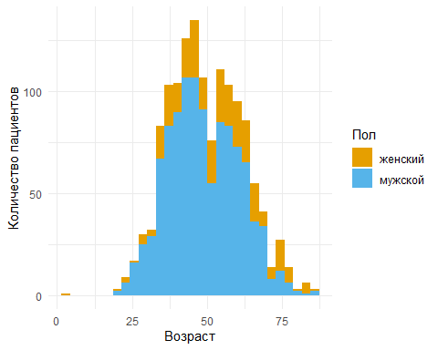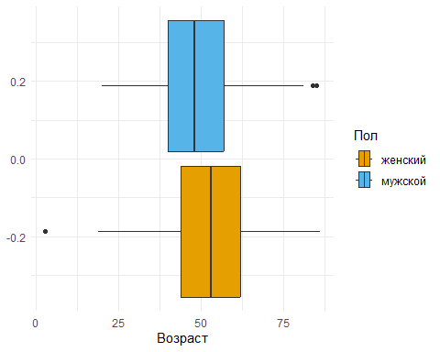

# Анализ зрения

## `stat_bin()` using `bins = 30`. Pick better value with `binwidth`.

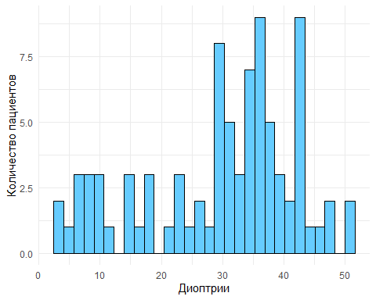

# ВИЧ

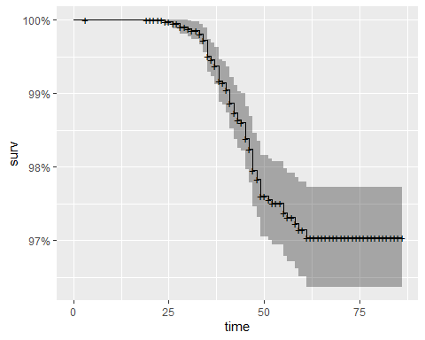

### ВИЧ GLM

### MODEL вич

созд дф трен

## # A tibble: 9 x 7  
## term estim~1 std.e~2 stati~3 p.value conf.~4 conf.~5  
## <chr> <dbl> <dbl> <dbl> <dbl> <dbl> <dbl>  
## 1 (Intercept) 12.2 1.16 2.16 3.04e-2 1.24 124.   
## 2 Анамнез.со.слов.по.ТБнет данн~ 0.134 1.08 -1.86 6.29e-2 0.0149 1.14   
## 3 Анамнез.со.слов.по.ТБотрицает 0.149 0.878 -2.17 3.00e-2 0.0279 0.937  
## 4 Анамнез.со.слов.по.ТБпрервал ~ 1.48 1.60 0.245 8.07e-1 0.0425 32.3   
## 5 Анамнез.со.слов.по.ТБснят с д~ 0.446 1.06 -0.766 4.44e-1 0.0557 3.73   
## 6 Возраст 0.940 0.0175 -3.50 4.62e-4 0.907 0.972  
## 7 Полмужской 0.317 0.391 -2.94 3.33e-3 0.147 0.692  
## 8 Гепатит.С1 3.03 0.431 2.57 1.02e-2 1.27 6.95   
## 9 Гепатит.В1 5.04 0.573 2.82 4.75e-3 1.59 15.3   
## # ... with abbreviated variable names 1: estimate, 2: std.error, 3: statistic,  
## # 4: conf.low, 5: conf.high

##   
## Call:  
## glm(formula = ВИЧ.инфекция ~ Анамнез.со.слов.по.ТБ + Возраст +   
## Пол + Гепатит.С + Гепатит.В, family = "binomial", data = data_train)  
##   
## Deviance Residuals:   
## Min 1Q Median 3Q Max   
## -1.5376 -0.3798 -0.2675 -0.1804 2.9305   
##   
## Coefficients:  
## Estimate Std. Error z value  
## (Intercept) 2.50290 1.15647 2.164  
## Анамнез.со.слов.по.ТБнет данных -2.01231 1.08214 -1.860  
## Анамнез.со.слов.по.ТБотрицает -1.90423 0.87760 -2.170  
## Анамнез.со.слов.по.ТБпрервал прием ПТХТ 0.39184 1.60000 0.245  
## Анамнез.со.слов.по.ТБснят с диспансерного учета -0.80793 1.05512 -0.766  
## Возраст -0.06138 0.01753 -3.502  
## Полмужской -1.14907 0.39149 -2.935  
## Гепатит.С1 1.10732 0.43088 2.570  
## Гепатит.В1 1.61817 0.57317 2.823  
## Pr(>|z|)   
## (Intercept) 0.030444 *   
## Анамнез.со.слов.по.ТБнет данных 0.062946 .   
## Анамнез.со.слов.по.ТБотрицает 0.030020 *   
## Анамнез.со.слов.по.ТБпрервал прием ПТХТ 0.806536   
## Анамнез.со.слов.по.ТБснят с диспансерного учета 0.443841   
## Возраст 0.000462 ***  
## Полмужской 0.003335 **   
## Гепатит.С1 0.010172 *   
## Гепатит.В1 0.004755 **   
## ---  
## Signif. codes: 0 '***' 0.001 '**' 0.01 '*' 0.05 '.' 0.1 ' ' 1  
##   
## (Dispersion parameter for binomial family taken to be 1)  
##   
## Null deviance: 281.56 on 516 degrees of freedom  
## Residual deviance: 227.80 on 508 degrees of freedom  
## AIC: 245.8  
##   
## Number of Fisher Scoring iterations: 6

### MODEL гепатит С

созд дф трен

## # A tibble: 5 x 7  
## term estimate std.error statistic p.value conf.low conf.high  
## <chr> <dbl> <dbl> <dbl> <dbl> <dbl> <dbl>  
## 1 (Intercept) 0.408 0.712 -1.26 0.208 0.0980 1.61   
## 2 Возраст 0.961 0.0129 -3.10 0.00194 0.936 0.985  
## 3 Полмужской 1.90 0.399 1.61 0.107 0.910 4.41   
## 4 ВИЧ.инфекция1 3.13 0.419 2.73 0.00641 1.34 7.02   
## 5 Гепатит.В1 10.5 0.493 4.77 0.00000188 4.01 28.3

##   
## Call:  
## glm(formula = Гепатит.С ~ Возраст + Пол + ВИЧ.инфекция + Гепатит.В,   
## family = "binomial", data = data_train)  
##   
## Deviance Residuals:   
## Min 1Q Median 3Q Max   
## -1.9554 -0.5186 -0.4050 -0.3086 2.5690   
##   
## Coefficients:  
## Estimate Std. Error z value Pr(>|z|)   
## (Intercept) -0.89655 0.71170 -1.260 0.20777   
## Возраст -0.04010 0.01293 -3.100 0.00194 **   
## Полмужской 0.64233 0.39873 1.611 0.10719   
## ВИЧ.инфекция1 1.14169 0.41884 2.726 0.00641 **   
## Гепатит.В1 2.34795 0.49270 4.765 1.88e-06 ***  
## ---  
## Signif. codes: 0 '***' 0.001 '**' 0.01 '*' 0.05 '.' 0.1 ' ' 1  
##   
## (Dispersion parameter for binomial family taken to be 1)  
##   
## Null deviance: 402.29 on 529 degrees of freedom  
## Residual deviance: 346.95 on 525 degrees of freedom  
## AIC: 356.95  
##   
## Number of Fisher Scoring iterations: 5

—————-КРАМЕРА

To search for indicators on which the call to the emergency medical services to the patient depends, we used Cramér’s V for nominal variables. Regression analysis was unavailable due to lack of data.  
To calculate the strength of association, we built a table, the values of which were then divided into three categories: weak, moderate and strong connection. No strong association between the variables was found. A moderate association was observed between hospitalization and the following variables: complaints, edema (anasarca), vomiting (uncontrollable), SpO2 saturation.

## Переменная  
## Cramer V...1 Сезон.приема  
## Cramer V...2 Жалобы2  
## Cramer V...3 Жалобы1  
## Cramer V...4 Complete..3  
## Cramer V...5 Пациенту.выдано...choice.средства.интимной.гигиены..прокладки..тампоны..комплект.  
## Cramer V...6 Пациенту.выдано...choice.тест.на.беременность.  
## Cramer V...7 Пациенту.выдано...choice.трость.костыль.  
## Cramer V...8 Пациенту.выдано...choice.SIM.карта.к.телефону.  
## Cramer V...9 Пациенту.выдано...choice.мобильный.телефон.  
## Cramer V...10 Пациенту.выдано...choice.спальник.  
## Cramer V...11 Пациенту.выдано...choice.лайфпак.М.Ж.  
## Cramer V...12 Пациенту.выдано...choice.БСК.на.метро.  
## Cramer V...13 Пациенту.выдано...choice.жетон.на.метро.  
## Cramer V...14 Пациенту.выдано...choice.консультативное.заключение.  
## Cramer V...15 Пациенту.выдано...choice.справка.ББ.с.фото.  
## Cramer V...16 Пациенту.выдано...choice.направление.ф.057.у.  
## Cramer V...17 Пациенту.выдано...choice.согласие.на.медицинскую.тайну.  
## Cramer V...18 Наши.действия..choice.выдаем.медикаменты.  
## Cramer V...19 Наши.действия..choice.оцениваем.остроту.зрения.выдаем.очки.  
## Cramer V...20 Наши.действия..choice.проводим.перевязку.  
## Cramer V...21 Наши.действия..choice.вакцинируем.  
## Cramer V...22 Наши.действия..choice.тестируем.на.инфекции.  
## Cramer V...23 Наши.действия..choice.ведем.амбулаторно.  
## Cramer V...24 Диагноз.по.МКБ.10..2  
## Cramer V...25 Диагноз.по.МКБ.10..1  
## Cramer V...26 Отеки..choice.анасарка.  
## Cramer V...27 Отеки..choice.пастозность.голеней.  
## Cramer V...28 Физиологические.отправления..choice.диарея.  
## Cramer V...29 Физиологические.отправления..choice.признаки.дизурии.  
## Cramer V...30 Физиологические.отправления..choice.мочеиспускание.не.нарушено..стул.оформленный.  
## Cramer V...31 Рвота..choice.с.алой.кровью.  
## Cramer V...32 Рвота..choice.съеденной.пищей.без.пат..примесей.  
## Cramer V...33 Рвота..choice.однократно.  
## Cramer V...34 Рвота..choice.неукротимая.  
## Cramer V...35 Хрипы  
## Cramer V...36 Аускультативно.дыхание  
## Cramer V...37 Мокрота..choice.обильное.количество.  
## Cramer V...38 Мокрота..choice.умеренное.количество.  
## Cramer V...39 Мокрота..choice.скудное.количество.  
## Cramer V...40 Мокрота..choice.слизисто.гнойная.  
## Cramer V...41 Мокрота..choice.гнойная.  
## Cramer V...42 Мокрота..choice.слизистая.  
## Cramer V...43 Кашель..choice.мучительный..нарушает.сон.  
## Cramer V...44 Кашель..choice.постоянно.в.течение.дня.  
## Cramer V...45 Кашель..choice.преимущественно.утром.  
## Cramer V...46 Кашель..choice.приступообразный.  
## Cramer V...47 Кашель..choice.влажный..продуктивный.  
## Cramer V...48 Кашель..choice.сухой..малопродуктивный.  
## Cramer V...49 Грудная.клетка  
## Cramer V...50 Дыхание.через.нос  
## Cramer V...51 Налеты.на.миндалинах  
## Cramer V...52 Слизистая.ротоглотки  
## Cramer V...53 Сатурация..SpO2.  
## Cramer V...54 Жалобы..nbsp...choice.жалоб.не.предъявляет.иные.жалобы.  
## Cramer V...55 Жалобы..nbsp...choice.рана.  
## Cramer V...56 Жалобы..nbsp...choice.сыпь.  
## Cramer V...57 Жалобы..nbsp...choice.острая.травма.  
## Cramer V...58 Жалобы..nbsp...choice.болевой.синдром.  
## Cramer V...59 Жалобы..nbsp...choice.эндокринная.система.  
## Cramer V...60 Жалобы..nbsp...choice.зрение.  
## Cramer V...61 Жалобы..nbsp...choice.ЦНС.психиатрия.ментальные.нарушения.  
## Cramer V...62 Жалобы..nbsp...choice.опорно.двигательная.система.  
## Cramer V...63 Жалобы..nbsp...choice.мочеполовая.система.  
## Cramer V...64 Жалобы..nbsp...choice.сердечно.сосудистая.система..ССС..  
## Cramer V...65 Жалобы..nbsp...choice.желудочно.кишечный.тракт..ЖКТ..  
## Cramer V...66 Жалобы..nbsp...choice.дыхательная.система.  
## Cramer V...67 Опьянение..алкогольное..наркотическое.  
## Cramer V...68 Вы.ассистент...то.есть.не.врач..человек..не.имеющий.возможности.в.силу.своей.квалификации.принимать.медицинские.решения.о.здоровье.пациента.и.нести.за.них.ответственность..  
## Cramer V...69 Где.ночует.пациент.сегодня...или.где.ночевал.вчера..  
## Cramer V...70 Место.приема  
## Cramer V...71 Пол  
## Cramer V...72 Repeat.Instance  
## Значение Результат  
## Cramer V...1 0.006820 слабая связь  
## Cramer V...2 0.239100 средняя связь  
## Cramer V...3 0.132900 слабая связь  
## Cramer V...4 0.053570 слабая связь  
## Cramer V...5 0.010250 слабая связь  
## Cramer V...6 0.004454 слабая связь  
## Cramer V...7 0.004454 слабая связь  
## Cramer V...8 0.003148 слабая связь  
## Cramer V...9 0.004454 слабая связь  
## Cramer V...10 0.004454 слабая связь  
## Cramer V...11 0.146500 слабая связь  
## Cramer V...12 0.110900 слабая связь  
## Cramer V...13 0.066030 слабая связь  
## Cramer V...14 0.020710 слабая связь  
## Cramer V...15 0.002225 слабая связь  
## Cramer V...16 0.237400 средняя связь  
## Cramer V...17 0.271000 средняя связь  
## Cramer V...18 0.104200 слабая связь  
## Cramer V...19 0.016100 слабая связь  
## Cramer V...20 0.035110 слабая связь  
## Cramer V...21 0.022830 слабая связь  
## Cramer V...22 0.026910 слабая связь  
## Cramer V...23 0.194400 слабая связь  
## Cramer V...24 0.139600 слабая связь  
## Cramer V...25 0.094140 слабая связь  
## Cramer V...26 0.228400 средняя связь  
## Cramer V...27 0.010730 слабая связь  
## Cramer V...28 0.035210 слабая связь  
## Cramer V...29 0.009212 слабая связь  
## Cramer V...30 0.017040 слабая связь  
## Cramer V...31 0.002225 слабая связь  
## Cramer V...32 0.129300 слабая связь  
## Cramer V...33 0.003148 слабая связь  
## Cramer V...34 0.228400 средняя связь  
## Cramer V...35 0.083110 слабая связь  
## Cramer V...36 0.165700 слабая связь  
## Cramer V...37 0.003148 слабая связь  
## Cramer V...38 0.005896 слабая связь  
## Cramer V...39 0.040330 слабая связь  
## Cramer V...40 0.011420 слабая связь  
## Cramer V...41 0.003856 слабая связь  
## Cramer V...42 0.008449 слабая связь  
## Cramer V...43 0.066030 слабая связь  
## Cramer V...44 0.005896 слабая связь  
## Cramer V...45 0.007399 слабая связь  
## Cramer V...46 0.004981 слабая связь  
## Cramer V...47 0.016420 слабая связь  
## Cramer V...48 0.054620 слабая связь  
## Cramer V...49 0.012720 слабая связь  
## Cramer V...50 0.076880 слабая связь  
## Cramer V...51 0.018520 слабая связь  
## Cramer V...52 0.027230 слабая связь  
## Cramer V...53 0.400300 сильная связь  
## Cramer V...54 0.007705 слабая связь  
## Cramer V...55 0.044200 слабая связь  
## Cramer V...56 0.012480 слабая связь  
## Cramer V...57 0.023250 слабая связь  
## Cramer V...58 0.008673 слабая связь  
## Cramer V...59 0.007052 слабая связь  
## Cramer V...60 0.018950 слабая связь  
## Cramer V...61 0.029340 слабая связь  
## Cramer V...62 0.023270 слабая связь  
## Cramer V...63 0.011200 слабая связь  
## Cramer V...64 0.011950 слабая связь  
## Cramer V...65 0.040250 слабая связь  
## Cramer V...66 0.090580 слабая связь  
## Cramer V...67 0.047830 слабая связь  
## Cramer V...68 0.021680 слабая связь  
## Cramer V...69 0.101200 слабая связь  
## Cramer V...70 0.110500 слабая связь  
## Cramer V...71 0.013490 слабая связь  
## Cramer V...72 0.092050 слабая связь

# ДРУГОЕ

# Анализ МС (место приема)

категор

колич

для возраста

# Анализ НП (место приема)

категор

колич

для возраста

## Где.ночует.пациент.сегодня...или.где.ночевал.вчера..  
## Место.приема в публичных местах (ТЦ, переходы метро, остановки) или на улице  
## АМ Тухачевского 27  
## АМ\\НА Лесная 55  
## Атаманская, 6 65  
## МС 3  
## НП 33  
## Где.ночует.пациент.сегодня...или.где.ночевал.вчера..  
## Место.приема временно с семьей, друзьями, знакомыми  
## АМ Тухачевского 54  
## АМ\\НА Лесная 41  
## Атаманская, 6 18  
## МС 0  
## НП 3  
## Где.ночует.пациент.сегодня...или.где.ночевал.вчера..  
## Место.приема квартира\\дом в собственности  
## АМ Тухачевского 49  
## АМ\\НА Лесная 46  
## Атаманская, 6 9  
## МС 0  
## НП 1  
## Где.ночует.пациент.сегодня...или.где.ночевал.вчера..  
## Место.приема низкопороговые приюты для бездомных (ночные, пункты обогрева)  
## АМ Тухачевского 4  
## АМ\\НА Лесная 14  
## Атаманская, 6 24  
## МС 7  
## НП 276  
## Где.ночует.пациент.сегодня...или.где.ночевал.вчера..  
## Место.приема подвалы, парадные, чердаки  
## АМ Тухачевского 14  
## АМ\\НА Лесная 20  
## Атаманская, 6 20  
## МС 0  
## НП 2  
## Где.ночует.пациент.сегодня...или.где.ночевал.вчера..  
## Место.приема постоянные приюты для бездомных (24\\7)  
## АМ Тухачевского 4  
## АМ\\НА Лесная 3  
## Атаманская, 6 4  
## МС 278  
## НП 6  
## Где.ночует.пациент.сегодня...или.где.ночевал.вчера..  
## Место.приема транзитное и поддерживаемое проживание (ДНП, менее 1 года)  
## АМ Тухачевского 3  
## АМ\\НА Лесная 16  
## Атаманская, 6 24  
## МС 2  
## НП 5

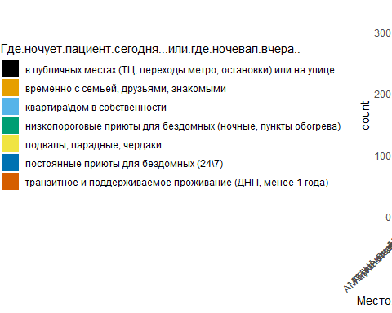

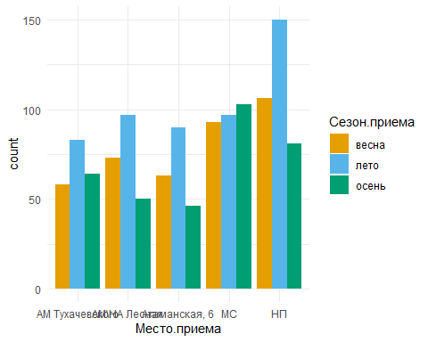

анализ времемни

## Значения 10-11 11-12 12-13 13-14 14-15 15-16 17-18 18-19 19-20 20-21  
## 1 АМ Тухачевского 131 39 2 1 0 0 0 0 0 0  
## 2 АМ\\НА Лесная 0 9 93 99 12 0 0 0 0 0  
## 3 Атаманская, 6 0 0 0 0 0 2 75 88 22 1  
## 4 МС 15 62 50 53 31 18 8 10 4 9  
## 5 НП 0 1 0 4 11 4 0 0 1 84  
## 21-22 22-23 23-24 9-10  
## 1 0 0 0 30  
## 2 0 0 3 0  
## 3 3 0 0 0  
## 4 5 1 5 2  
## 5 180 39 1 0

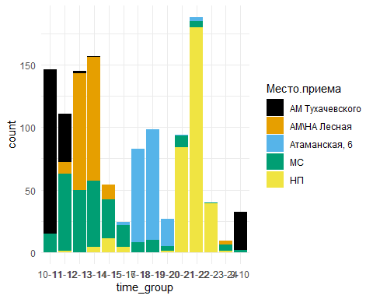

## Picking joint bandwidth of 0.278

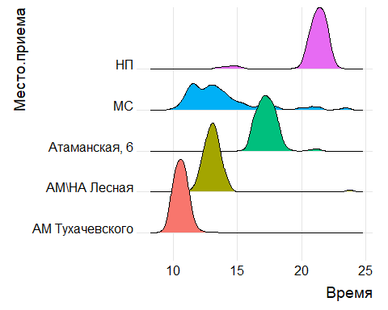

## .  
## 10-11 11-12 12-13 13-14 14-15 15-16 17-18 18-19 19-20 20-21 21-22 22-23 23-24   
## 152 115 157 162 59 27 102 121 98 350 247 55 14   
## 9-10 до 9   
## 35 12

# Давление сист

тест

## # A tibble: 5 x 2  
## Место.приема Систолическое  
## <fct> <dbl>  
## 1 "АМ Тухачевского" 0.0185   
## 2 "АМ\\НА Лесная" 0.100   
## 3 "Атаманская, 6" 0.106   
## 4 "МС" 0.00000149  
## 5 "НП" 0.000763

## [1] 0.00473854

## # A tibble: 10 x 9  
## .y. group1 group2 n1 n2 stati~1 p p.adj p.adj~2  
## * <chr> <chr> <chr> <int> <int> <dbl> <dbl> <dbl> <chr>   
## 1 Систолическое "АМ Тухачев~ "АМ\\~ 47 45 0.567 5.71e-1 1 ns   
## 2 Систолическое "АМ Тухачев~ "Атам~ 47 40 -0.126 8.99e-1 1 ns   
## 3 Систолическое "АМ Тухачев~ "МС" 47 138 -1.90 5.72e-2 0.458 ns   
## 4 Систолическое "АМ Тухачев~ "НП" 47 86 0.859 3.90e-1 1 ns   
## 5 Систолическое "АМ\\НА Лес~ "Атам~ 45 40 -0.669 5.03e-1 1 ns   
## 6 Систолическое "АМ\\НА Лес~ "МС" 45 138 -2.56 1.05e-2 0.0944 ns   
## 7 Систолическое "АМ\\НА Лес~ "НП" 45 86 0.205 8.38e-1 1 ns   
## 8 Систолическое "Атаманская~ "МС" 40 138 -1.64 1.02e-1 0.711 ns   
## 9 Систолическое "Атаманская~ "НП" 40 86 0.957 3.39e-1 1 ns   
## 10 Систолическое "МС" "НП" 138 86 3.47 5.16e-4 0.00516 **   
## # ... with abbreviated variable names 1: statistic, 2: p.adj.signif

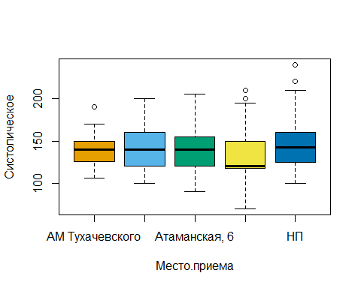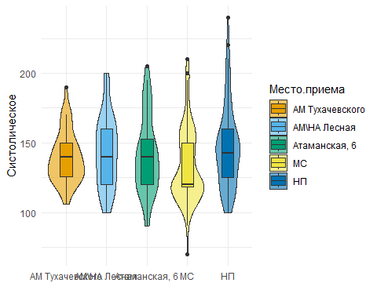

диаст

## # A tibble: 5 x 2  
## Место.приема диастолическое  
## <fct> <dbl>  
## 1 "АМ Тухачевского" 0.00618   
## 2 "АМ\\НА Лесная" 0.0469   
## 3 "Атаманская, 6" 0.0342   
## 4 "МС" 0.000000267  
## 5 "НП" 0.00757

## [1] 3.028218e-11

## # A tibble: 10 x 9  
## .y. group1 group2 n1 n2 stati~1 p p.adj p.adj~2  
## * <chr> <chr> <chr> <int> <int> <dbl> <dbl> <dbl> <chr>   
## 1 диастолическое "АМ Тухаче~ "АМ\\~ 47 43 0.461 6.45e-1 1 e+0 ns   
## 2 диастолическое "АМ Тухаче~ "Атам~ 47 40 -0.181 8.57e-1 1 e+0 ns   
## 3 диастолическое "АМ Тухаче~ "МС" 47 138 -4.70 2.62e-6 2.09e-5 ****   
## 4 диастолическое "АМ Тухаче~ "НП" 47 85 0.0146 9.88e-1 1 e+0 ns   
## 5 диастолическое "АМ\\НА Ле~ "Атам~ 43 40 -0.620 5.35e-1 1 e+0 ns   
## 6 диастолическое "АМ\\НА Ле~ "МС" 43 138 -5.10 3.38e-7 3.04e-6 ****   
## 7 диастолическое "АМ\\НА Ле~ "НП" 43 85 -0.506 6.13e-1 1 e+0 ns   
## 8 диастолическое "Атаманска~ "МС" 40 138 -4.20 2.64e-5 1.85e-4 ***   
## 9 диастолическое "Атаманска~ "НП" 40 85 0.217 8.28e-1 1 e+0 ns   
## 10 диастолическое "МС" "НП" 138 85 5.77 7.71e-9 7.71e-8 ****   
## # ... with abbreviated variable names 1: statistic, 2: p.adj.signif

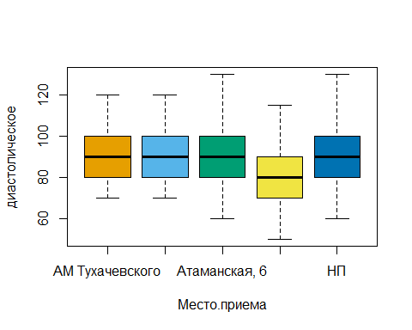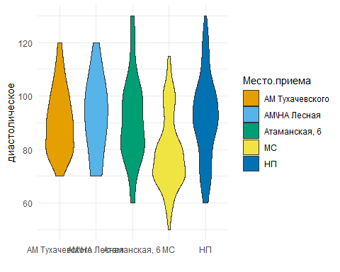

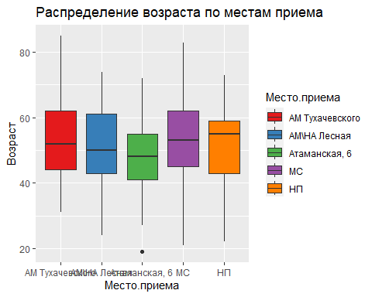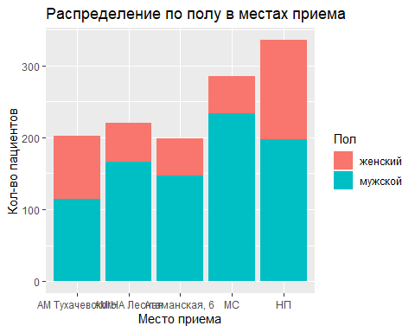

# Вакцинация

Вакцинация

| **Переменная** | **Значение** | **Уникальные сочетания** |
| --- | --- | --- |
| Комментарий.к.вакцинации |  | 116 |
| от гриппа отказ | 2 |
| хочет от гриппа, ориентирована на стоянки МК | 1 |
| Грипп..Вакцина |  | 18 |
| Совигрипп | 101 |
| COVID.19..Кратность.введения |  | 92 |
| V1 | 27 |
| COVID.19..Вакцина |  | 92 |
| Спутник V | 27 |
| Вакцинация.против..choice.ничего.из.перечисленного.отказ. |  | 0 |
| Unchecked | 119 |
| Вакцинация.против..choice.дифтерии..столбняка..АДС.М.. |  | 0 |
| Unchecked | 119 |
| Вакцинация.против..choice.менингококковой.инфекции..Менактра.. |  | 0 |
| Checked | 3 |
| Unchecked | 116 |
| Вакцинация.против..choice.пневмококковой.инфекции..Превенар.13.. |  | 0 |
| Checked | 3 |
| Unchecked | 116 |
| Вакцинация.против..choice.COVID.19. |  | 0 |
| Checked | 27 |
| Unchecked | 92 |
| Вакцинация.против..choice.сезонного.гриппа. |  | 0 |
| Checked | 101 |
| Unchecked | 18 |
| Пол |  | 0 |
| женский | 20 |
| мужской | 99 |
| Repeat.Instance | 1 | 115 |
| 2 | 4 |
| 3 | 0 |
| 4 | 0 |
| 5 | 0 |
| 6 | 0 |
| 7 | 0 |
| 8 | 0 |
| 9 | 0 |
| 10 | 0 |
| 11 | 0 |
| 12 | 0 |
| 13 | 0 |
| 14 | 0 |
| 15 | 0 |
| 16 | 0 |
| 17 | 0 |
| 18 | 0 |
| 19 | 0 |
| 20 | 0 |
| 21 | 0 |
| 22 | 0 |
| 23 | 0 |
| 24 | 0 |
| 25 | 0 |
| 26 | 0 |
| 27 | 0 |
| 28 | 0 |
| 29 | 0 |
| 30 | 0 |
| 31 | 0 |
| 32 | 0 |
| 33 | 0 |
| 34 | 0 |
| 35 | 0 |
| Repeat.Instrument | Вакцинация | 119 |
| Для бездомных женщин | 0 |
| ОСНОВНОЙ прием | 0 |
| Оценка зрения | 0 |
| Первый прием | 0 |
| Социальное сопровождение | 0 |
| Фотобаза (раны, сыпи, выписки, документы) | 0 |
| Экспресс-тестирование | 0 |